บทที่2
อิมเมจโปรเซสชิ่ง
(Image processing)

ในงานวิจัยนี้ใช้ทฤษฎีเกี่ยวกับอิมเมจโปรเซสชิ่งในหลายส่วน เพื่อใช้ในการปรับปรุงคุณภาพของภาพ และ การแบ่งส่วนของภาพ ที่ได้จาก แต่ละเฟรมของไฟล์ วีดีโอ เพื่อหาตำแน่งของจุดเซ็นเซอร์ที่เราสนใจ โดยจะมีการใช้ ทฤษฎีต่างๆดังนี้
การปรังปรุงของภาพ (Image Enhancement) ซึ่งเป็นการปรังปรุงของภาพ ที่จะนำมาใช้ในการค้นหาตำแหน่งของเซ็นเซอร์ ซึ่งมีเทคนิคในการปรับปรุงอยู่ 2 แบบ คือ
- บนพื้นฐานพิกเซล (Pixel - based)
- บนพื้นฐานความถี่(Frequency - based)
ในงานวิจัยนี้เราจะใช้การปรับปรุงคุณภาพของภาพแบบพิกเซลเบส
การแบ่งส่วนของภาพ (Image Segmentation) ซึ่งจะใช้ในการแบ่งกลุ่มของเซ็นเซอร์ในภาพที่ได้จากแต่ละเฟรมของไฟล์วีดีโอ ซึ่งใช้เทคนิคในการแบ่งส่วนของภาพอยู่ 2 วิธี
- การใช้ค่าเทดร์โฮล (Thresholding)
- รีเจียน โกรน ( Region Growing )
โดยจะกล่าวถึงรายละเอียด ดังนี้

2.1 การปรับปรุงคุณภาพของภาพ (Image Enhancement)
โดยจะมีการใช้ปรับปรุงคุณภาพของภาพเพื่อใช้ในการหาค่าความเข้มแสงที่เหมะสม โดยจะเลือกดังต่อไปนี้
ลิเนียร์ทรานฟอรม์ (Linear Transformation)
G( x , y ) = af( x ,y ) + b
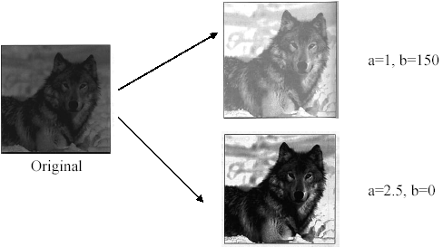
รูปที่ 2.1 การใช้ลิเนียร์ทรานฟอร์มแบบที่หนึ่ง
เป็นการใช้ลิเนียร์ทรานฟอร์มสร้างภาพนีกาทีฟ (Negative)

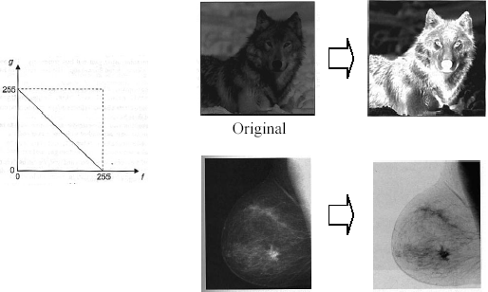

รูปที่ 2.2 การใช้ลิเนียร์ทรานฟอร์มแบบที่สอง

เป็นการใช้ลิเนียร์ทรานฟอร์มแบบกำหนดค่าความเข็มแสงผ่าน คือ ถ้ามีค่าความเข้มแสงมากกว่าหรือเท่ากับให้มีค่าความเข้มแสงเท่ากับ 255 หรือถ้าต่ำกว่าให้ค่าความเข้มแสงเท่ากับ 0

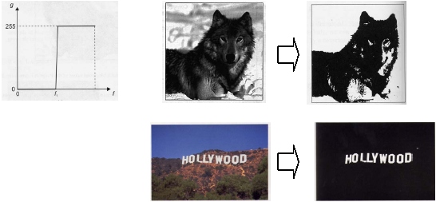

รูปที่ 2.3 การใช้ลิเนียร์ทรานฟอร์มแบบที่ สาม

2.2 การแบ่งส่วนของภาพ (Image Segmentation)
ในการแบ่งกลุ่มของสี ในภาพที่ได้จากแต่ละเฟรมของไฟล์วีดีโอ ซึ่งใช้เทคนิคในการแบ่งส่วนของภาพซึ่งมีการแบ่งตามคุรสมบัติต่อไปนี้
- ความเข้มแสง
- สี
- ลักษณะพื้นผิว (texture)
- ลักษณะการเปลี่ยนแปลงของค่าความเข้มแสง (Gradient)

2.2.1 เทคนิคในการทำการแบ่งส่วน(Segment)
- ตรวจหาตำแหน่งการเปลี่ยนแปลง ของคุณสมบัติที่ทำให้เกิดการไม่ต่อเนื่อง (feature discontinuity)
- จับกลุ่มพิกเซลที่มี คุณสมบัติ (feature) ที่คล้ายคลึงกันเข้าด้วยกัน
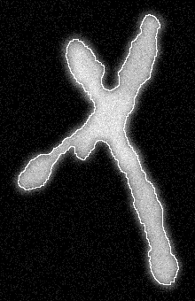


รูปที่ 2.4 การทำการแบ่งส่วนของภาพ

2.2.2 การใช้ค่าเทรดโฮล (Thresholding)
ค่าเทรดโฮล นั้นจะมีผลต่อภาพที่เราต้องการตัด เพราะ ฉะนั้นเราจึงควรรู้ว่าควรจะกำหนดค่า เทรดโฮล นี้ เท่าไหร่ ซึ่งมีวิธีการกำหนดดังนี้ คือ
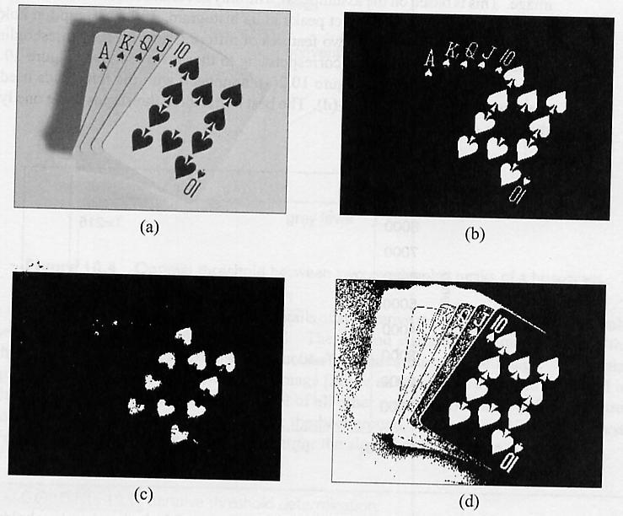
Image
f(x,y)
Thresholding
T = 90

รูปที่ 2.5 ภาพที่ได้จากการทำเทรดโฮล

จากรูปที่ 2.5 เรากำหนดให้ค่าเทรดโฮล ( T ) เท่ากับ 90 โดย
ถ้า F(x,y) ≤ T ให้ G( x , y ) = 255
ถ้า F(x,y) > T ให้ G( x , y ) = 0
ให้เราเซ็ทค่า เทรดโฮล นี้ขึ้นมาค่าหนึ่ง ก่อนแล้วทำการแบ่งกลุ่มโดยที่ถ้าน้อยว่าค่า เทรดโฮลนี้ให้อยู่กลุ่มที่1 ถ้ามากกว่าให้อยู่กลุ่มที่2 แล้วทำการหาค่ากลาง (mean) ของแต่ละกลุ่ม แล้วคำนวณหาค่าเทรดโฮลนี้ใหม่โดย

T = ½ ( M1 + M2 )
โดยที่ T =ค่าเทรดโฮล
M1 = ค่ากลางของกลุ่มที่ 1
M2 = ค่ากลางของกลุ่มที่ 2
T=90
T=40
T=215
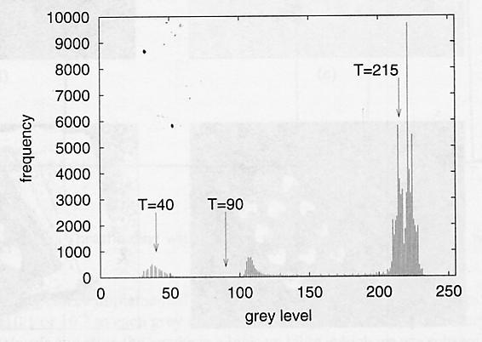
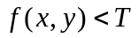
Image
f(x,y)
T=90
T=215
T=40
รูปที่ 2.6 ผลจากการปรับค่าเทรดโฮลเป็นค่าต่างๆ

ซึ่งมี ผังการทำงานดังนี้

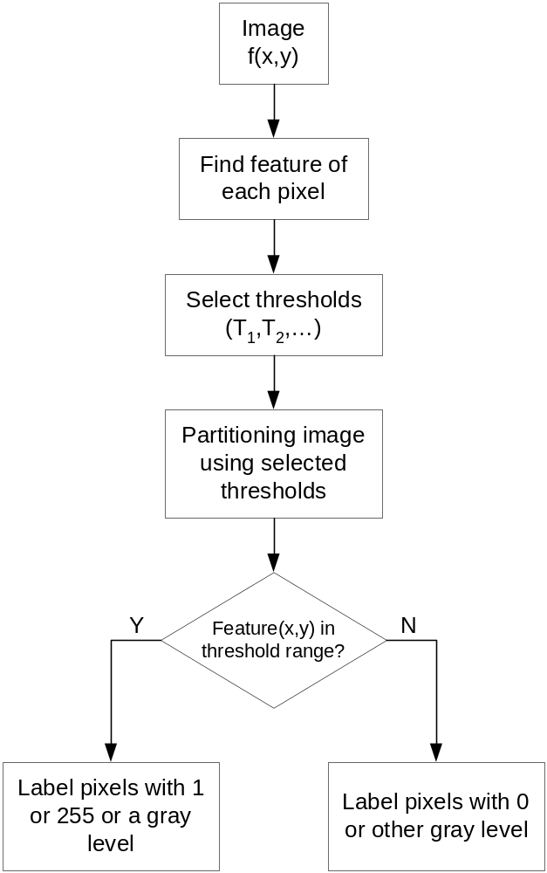

รูปที่ 2.7 ผังขั้นตอนในการหาค่าเทรดโฮล ( flow chart thresholds )

2.2.3 รีเจียน กโรอิง (Region Growing)
จะใช้วิธีการขยายพื้นที่ๆสนใจ ไป 1 พิกเซลที่ติดกัน แล้วดูค่าความแตกต่างของความเข้มแสง ว่าต่างกันมากหรือน้อย ซึ่งขึ้นอยู่กับเราว่าจะ กำหนดลงไปว่าจะให้เป็นเท่าไรซึ่งในที่นี้กำหนดให้เป็นค่า E ซึ่งถ้าค่าที่พิจารณาน้อยกว่าค่า E ให้ถือว่าเป็นพื้นที่เดียวกับ

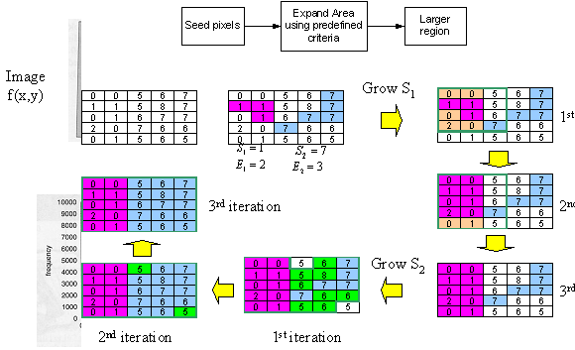

รูปที่ 2.8 ขั้นตอนการทำรีเจียน โกรน ( Region Growing )

ข้อเสีย
- เสียเวลาในการคำนวณ
- ได้ผลช้า
ข้อดี
- ได้กลุ่มของพิกเซลที่มีความเข้มแสงใกล้เคียงกันจริงๆ
ขั้นตอนในการทำ รีเจียนโกรน (Region Growing)
1.กำหนดตำแหน่งที่จะทำการพิจารณา
2.กำหนดว่าจะให้ค่าความแตกต่างของความเข้มแสงเท่าไรจึงจะให้รวมกลุ่ม (กำหนดค่า E )
3.ทำการขยายพื้นที่ๆอยู่รอบๆ (growing) แล้วกำหนดค่าที่จะหยุดการขยายพื้นที่ด้วยว่าจะให้หยุดเมื่อไหร่ เช่น จำนวนรอบ , เวลา , ใช้คุณสมบัติอื่นๆเข้าช่วย

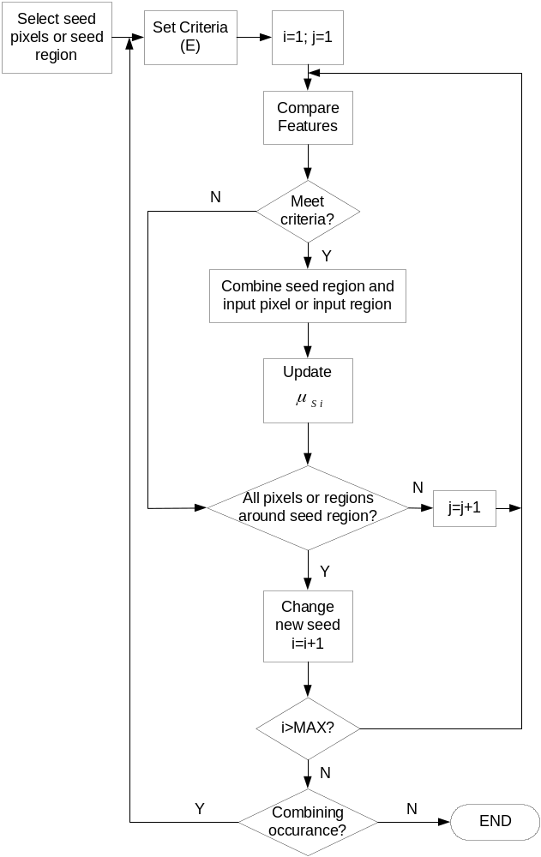

รูปที่ 2.9 ผังขั้นตอนในการทำรีเจียน โกรน (Region Growing flow )

